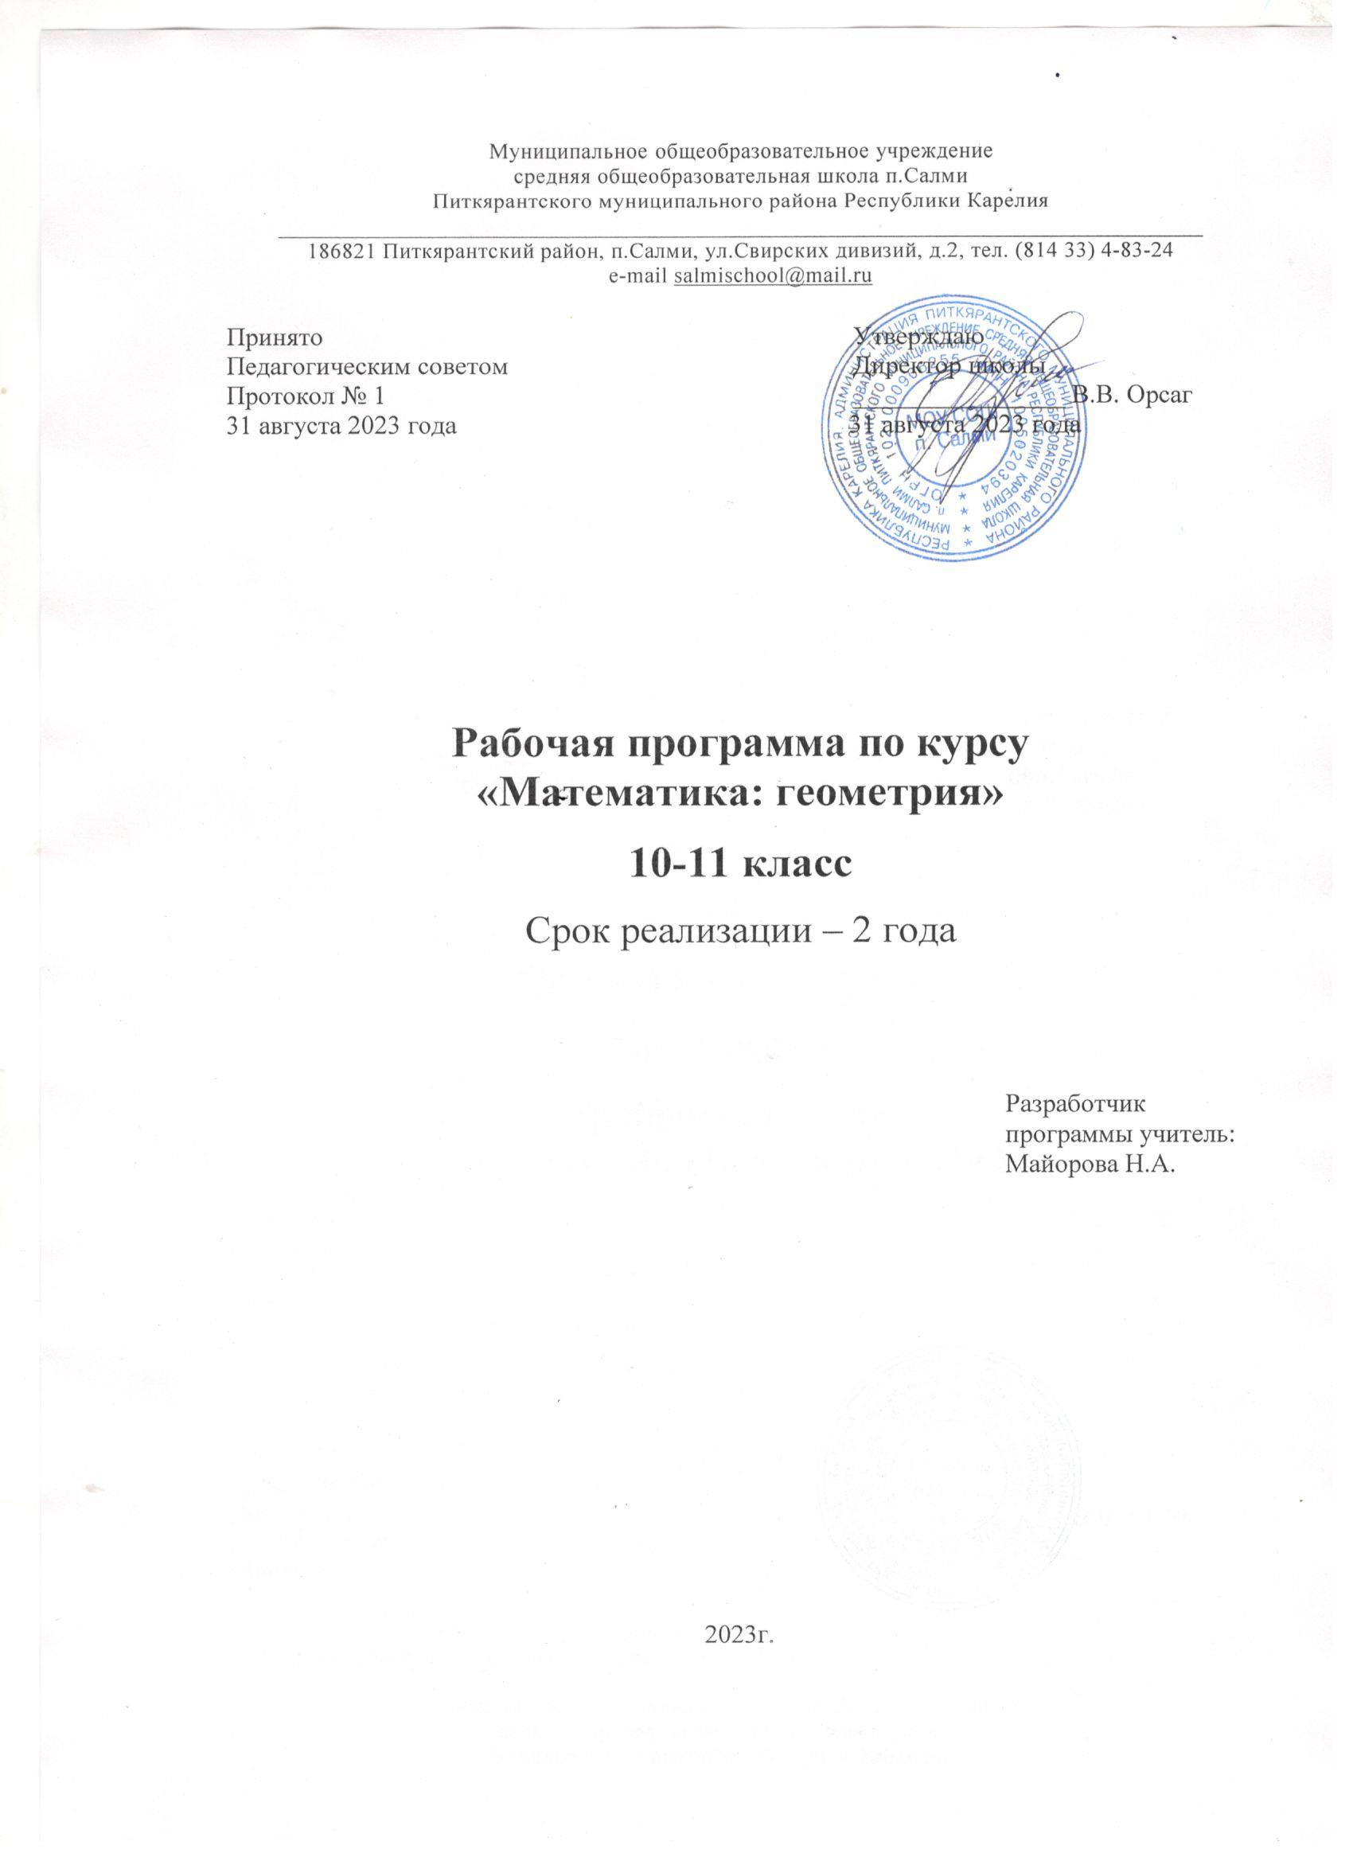
Рабочая программа по геометрии для 10-11 классов

Переход к изучению геометрии на углублённом уровне позволяет:
создать условия для дифференциации обучения, построения индивидуальных образовательных программ, обеспечить углублённое изучение геометрии как составляющей учебного предмета «Математика»;
подготовить обучающихся к продолжению изучения математики с учётом выбора будущей профессии, обеспечивая преемственность между общим и профессиональным образованием.
‌На изучение учебного курса «Геометрия» на углублённом уровне отводится 204 часа: в 10 классе – 102 часа (3 часа в неделю), в 11 классе – 102 часа (3 часа в неделю). ‌‌

УМК
- ​‌Математика. Геометрия, 10 класс. Углублённый уровень/ Мерзляк А.Г., Номировский Д.А., Поляков В.М.; под редакцией Подольского В.Е., Общество с ограниченной ответственностью Издательский центр «ВЕНТАНА-ГРАФ»; Акционерное общество «Издательство «Просвещение»‌​
- Математика. Геометрия, 11 класс. Углублённый уровень / Мерзляк А.Г., Номировский Д.А., Поляков В.М.; под редакцией Подольского В.Е., Общество с ограниченной ответственностью Издательский центр «ВЕНТАНА-ГРАФ»; Акционерное общество «Издательство «Просвещение»‌​

​‌‌Методические материалы для учителя
Методические рекомендации к учебнику А. Г. Мерзляка, Д. А. Номировского, В. Б. Полякова «Математика: алгебра и начала математического анализа, геометрия»

- ПЛАНИРУЕМЫЕ РЕЗУЛЬТАТЫ ОСВОЕНИЯ УЧЕБНОГО КУРСА «ГЕОМЕТРИЯ» (углублённый уровень)

ЛИЧНОСТНЫЕ РЕЗУЛЬТАТЫ

1) гражданское воспитание:
сформированность гражданской позиции обучающегося как активного и ответственного члена российского общества, представление о математических основах функционирования различных структур, явлений, процедур гражданского общества (выборы, опросы и другое), умение взаимодействовать с социальными институтами в соответствии с их функциями и назначением;
2) патриотическое воспитание:
сформированность российской гражданской идентичности, уважения к прошлому и настоящему российской математики, ценностное отношение к достижениям российских математиков и российской математической школы, использование этих достижений в других науках, технологиях, сферах экономики;
3) духовно-нравственное воспитание:
осознание духовных ценностей российского народа, сформированность нравственного сознания, этического поведения, связанного с практическим применением достижений науки и деятельностью учёного, осознание личного вклада в построение устойчивого будущего;
4) эстетическое воспитание:
эстетическое отношение к миру, включая эстетику математических закономерностей, объектов, задач, решений, рассуждений, восприимчивость к математическим аспектам различных видов искусства;
5) физическое воспитание:
сформированность умения применять математические знания в интересах здорового и безопасного образа жизни, ответственное отношение к своему здоровью (здоровое питание, сбалансированный режим занятий и отдыха, регулярная физическая активность), физическое совершенствование при занятиях спортивно-оздоровительной деятельностью;
6) трудовое воспитание:
готовность к труду, осознание ценности трудолюбия, интерес к различным сферам профессиональной деятельности, связанным с математикой и её приложениями, умение совершать осознанный выбор будущей профессии и реализовывать собственные жизненные планы, готовность и способность к математическому образованию и самообразованию на протяжении всей жизни, готовность к активному участию в решении практических задач математической направленности;
7) экологическое воспитание:
сформированность экологической культуры, понимание влияния социально-экономических процессов на состояние природной и социальной среды, осознание глобального характера экологических проблем, ориентация на применение математических знаний для решения задач в области окружающей среды, планирование поступков и оценки их возможных последствий для окружающей среды;
8) ценности научного познания:
сформированность мировоззрения, соответствующего современному уровню развития науки и общественной практики, понимание математической науки как сферы человеческой деятельности, этапов её развития и значимости для развития цивилизации, овладение языком математики и математической культурой как средством познания мира, готовность осуществлять проектную и исследовательскую деятельность индивидуально и в группе.

МЕТАПРЕДМЕТНЫЕ РЕЗУЛЬТАТЫ

Познавательные универсальные учебные действия
Базовые логические действия:
выявлять и характеризовать существенные признаки математических объектов, понятий, отношений между понятиями, формулировать определения понятий, устанавливать существенный признак классификации, основания для обобщения и сравнения, критерии проводимого анализа;
воспринимать, формулировать и преобразовывать суждения: утвердительные и отрицательные, единичные, частные и общие, условные;
выявлять математические закономерности, взаимосвязи и противоречия в фактах, данных, наблюдениях и утверждениях, предлагать критерии для выявления закономерностей и противоречий;
делать выводы с использованием законов логики, дедуктивных и индуктивных умозаключений, умозаключений по аналогии;
проводить самостоятельно доказательства математических утверждений (прямые и от противного), выстраивать аргументацию, приводить примеры и контрпримеры, обосновывать собственные суждения и выводы;
выбирать способ решения учебной задачи (сравнивать несколько вариантов решения, выбирать наиболее подходящий с учётом самостоятельно выделенных критериев).
Базовые исследовательские действия:
использовать вопросы как исследовательский инструмент познания, формулировать вопросы, фиксирующие противоречие, проблему, устанавливать искомое и данное, формировать гипотезу, аргументировать свою позицию, мнение;
проводить самостоятельно спланированный эксперимент, исследование по установлению особенностей математического объекта, явления, процесса, выявлению зависимостей между объектами, явлениями, процессами;
самостоятельно формулировать обобщения и выводы по результатам проведённого наблюдения, исследования, оценивать достоверность полученных результатов, выводов и обобщений;
прогнозировать возможное развитие процесса, а также выдвигать предположения о его развитии в новых условиях.
Работа с информацией:
выявлять дефициты информации, данных, необходимых для ответа на вопрос и для решения задачи;
выбирать информацию из источников различных типов, анализировать, систематизировать и интерпретировать информацию различных видов и форм представления;
структурировать информацию, представлять её в различных формах, иллюстрировать графически;
оценивать надёжность информации по самостоятельно сформулированным критериям.

Коммуникативные универсальные учебные действия
Общение:
воспринимать и формулировать суждения в соответствии с условиями и целями общения, ясно, точно, грамотно выражать свою точку зрения в устных и письменных текстах, давать пояснения по ходу решения задачи, комментировать полученный результат;
в ходе обсуждения задавать вопросы по существу обсуждаемой темы, проблемы, решаемой задачи, высказывать идеи, нацеленные на поиск решения, сопоставлять свои суждения с суждениями других участников диалога, обнаруживать различие и сходство позиций, в корректной форме формулировать разногласия, свои возражения;
представлять результаты решения задачи, эксперимента, исследования, проекта, самостоятельно выбирать формат выступления с учётом задач презентации и особенностей аудитории.

Регулятивные универсальные учебные действия
Самоорганизация:
составлять план, алгоритм решения задачи, выбирать способ решения с учётом имеющихся ресурсов и собственных возможностей, аргументировать и корректировать варианты решений с учётом новой информации.
Самоконтроль, эмоциональный интеллект:
владеть навыками познавательной рефлексии как осознания совершаемых действий и мыслительных процессов, их результатов, владеть способами самопроверки, самоконтроля процесса и результата решения математической задачи;
предвидеть трудности, которые могут возникнуть при решении задачи, вносить коррективы в деятельность на основе новых обстоятельств, данных, найденных ошибок, выявленных трудностей;
оценивать соответствие результата цели и условиям, объяснять причины достижения или недостижения результатов деятельности, находить ошибку, давать оценку приобретённому опыту.
Совместная деятельность:
понимать и использовать преимущества командной и индивидуальной работы при решении учебных задач, принимать цель совместной деятельности, планировать организацию совместной работы, распределять виды работ, договариваться, обсуждать процесс и результат работы, обобщать мнения нескольких людей;
участвовать в групповых формах работы (обсуждения, обмен мнений, «мозговые штурмы» и иные), выполнять свою часть работы и координировать свои действия с другими членами команды, оценивать качество своего вклада в общий продукт по критериям, сформулированным участниками взаимодействия.

ПРЕДМЕТНЫЕ РЕЗУЛЬТАТЫ

К концу 10 класса обучающийся научится:
- свободно оперировать основными понятиями стереометрии при решении задач и проведении математических рассуждений;
- применять аксиомы стереометрии и следствия из них при решении геометрических задач;
- классифицировать взаимное расположение прямых в пространстве, плоскостей в пространстве, прямых и плоскостей в пространстве;
- свободно оперировать понятиями, связанными с углами в пространстве: между прямыми в пространстве, между прямой и плоскостью;
- свободно оперировать понятиями, связанными с многогранниками;
- свободно распознавать основные виды многогранников (призма, пирамида, прямоугольный параллелепипед, куб);
- классифицировать многогранники, выбирая основания для классификации;
- свободно оперировать понятиями, связанными с сечением многогранников плоскостью;
- выполнять параллельное, центральное и ортогональное проектирование фигур на плоскость, выполнять изображения фигур на плоскости;
- строить сечения многогранников различными методами, выполнять (выносные) плоские чертежи из рисунков простых объёмных фигур: вид сверху, сбоку, снизу;
- вычислять площади поверхностей многогранников (призма, пирамида), геометрических тел с применением формул;
- свободно оперировать понятиями: симметрия в пространстве, центр, ось и плоскость симметрии, центр, ось и плоскость симметрии фигуры;
- свободно оперировать понятиями, соответствующими векторам и координатам в пространстве;
- выполнять действия над векторами;
- решать задачи на доказательство математических отношений и нахождение геометрических величин, применяя известные методы при решении математических задач повышенного и высокого уровня сложности;
- применять простейшие программные средства и электронно-коммуникационные системы при решении стереометрических задач;
- извлекать, преобразовывать и интерпретировать информацию о пространственных геометрических фигурах, представленную на чертежах и рисунках;
- применять полученные знания на практике: сравнивать и анализировать реальные ситуации, применять изученные понятия в процессе поиска решения математически сформулированной проблемы, моделировать реальные ситуации на языке геометрии, исследовать построенные модели с использованием геометрических понятий и теорем, аппарата алгебры, решать практические задачи, связанные с нахождением геометрических величин;
- иметь представления об основных этапах развития геометрии как составной части фундамента развития технологий.
К концу 11 класса обучающийся научится:
- свободно оперировать понятиями, связанными с цилиндрической, конической и сферической поверхностями, объяснять способы получения;
- оперировать понятиями, связанными с телами вращения: цилиндром, конусом, сферой и шаром;
- распознавать тела вращения (цилиндр, конус, сфера и шар) и объяснять способы получения тел вращения;
- классифицировать взаимное расположение сферы и плоскости;
- вычислять величины элементов многогранников и тел вращения, объёмы и площади поверхностей многогранников и тел вращения, геометрических тел с применением формул;
- свободно оперировать понятиями, связанными с комбинациями тел вращения и многогранников: многогранник, вписанный в сферу и описанный около сферы, сфера, вписанная в многогранник или тело вращения;
- вычислять соотношения между площадями поверхностей и объёмами подобных тел;
- изображать изучаемые фигуры, выполнять (выносные) плоские чертежи из рисунков простых объёмных фигур: вид сверху, сбоку, снизу, строить сечения тел вращения;
- извлекать, интерпретировать и преобразовывать информацию о пространственных геометрических фигурах, представленную на чертежах и рисунках;
- свободно оперировать понятием вектор в пространстве;
- выполнять операции над векторами;
- задавать плоскость уравнением в декартовой системе координат;
- решать геометрические задачи на вычисление углов между прямыми и плоскостями, вычисление расстояний от точки до плоскости, в целом, на применение векторно-координатного метода при решении;
- свободно оперировать понятиями, связанными с движением в пространстве, знать свойства движений;
- выполнять изображения многогранников и тел вращения при параллельном переносе, центральной симметрии, зеркальной симметрии, при повороте вокруг прямой, преобразования подобия;
- строить сечения многогранников и тел вращения: сечения цилиндра (параллельно и перпендикулярно оси), сечения конуса (параллельные основанию и проходящие через вершину), сечения шара;
- использовать методы построения сечений: метод следов, метод внутреннего проектирования, метод переноса секущей плоскости;
- доказывать геометрические утверждения;
- применять геометрические факты для решения стереометрических задач, предполагающих несколько шагов решения, если условия применения заданы в явной и неявной форме;
- решать задачи на доказательство математических отношений и нахождение геометрических величин;
- применять программные средства и электронно-коммуникационные системы при решении стереометрических задач;
- применять полученные знания на практике: сравнивать, анализировать и оценивать реальные ситуации, применять изученные понятия, теоремы, свойства в процессе поиска решения математически сформулированной проблемы, моделировать реальные ситуации на языке геометрии, исследовать построенные модели с использованием геометрических понятий и теорем, аппарата алгебры, решать практические задачи, связанные с нахождением геометрических величин;
- иметь представления об основных этапах развития геометрии как составной части фундамента развития технологий.

- СОДЕРЖАНИЕ УЧЕБНОГО ПРЕДМЕТА «ГЕОМЕТРИЯ»
Углубленный уровень
10 класс
Введение (11 ч.)
Основные понятия стереометрии. Точка, прямая, плоскость, пространство. Понятие об аксиоматическом построении стереометрии: аксиомы стереометрии и следствия из них.

Прямые и плоскости в пространстве (63 ч.)

Взаимное расположение прямых в пространстве: пересекающиеся, параллельные и скрещивающиеся прямые. Признаки скрещивающихся прямых. Параллельность прямых и плоскостей в пространстве: параллельные прямые в пространстве, параллельность трёх прямых, параллельность прямой и плоскости. Параллельное и центральное проектирование, изображение фигур. Основные свойства параллельного проектирования. Изображение фигур в параллельной проекции. Углы с сонаправленными сторонами, угол между прямыми в пространстве. Параллельность плоскостей: параллельные плоскости, свойства параллельных плоскостей. Простейшие пространственные фигуры на плоскости: тетраэдр, параллелепипед, построение сечений.
Перпендикулярность прямой и плоскости: перпендикулярные прямые в пространстве, прямые параллельные и перпендикулярные к плоскости, признак перпендикулярности прямой и плоскости, теорема о прямой перпендикулярной плоскости. Ортогональное проектирование. Перпендикуляр и наклонные: расстояние от точки до плоскости, расстояние от прямой до плоскости, проекция фигуры на плоскость. Перпендикулярность плоскостей: признак перпендикулярности двух плоскостей. Теорема о трёх перпендикулярах.
Углы в пространстве: угол между прямой и плоскостью, двугранный угол, линейный угол двугранного угла. Трёхгранный и многогранные углы. Свойства плоских углов многогранного угла. Свойства плоских и двугранных углов трёхгранного угла. Теоремы косинусов и синусов для трёхгранного угла.
Многогранники (22 ч.)
Виды многогранников, развёртка многогранника. Призма: n-угольная призма, прямая и наклонная призмы, боковая и полная поверхность призмы. Параллелепипед, прямоугольный параллелепипед и его свойства. Кратчайшие пути на поверхности многогранника. Теорема Эйлера. Пространственная теорема Пифагора. Пирамида: n-угольная пирамида, правильная и усечённая пирамиды. Свойства рёбер и боковых граней правильной пирамиды. Правильные многогранники: правильная призма и правильная пирамида, правильная треугольная пирамида и правильный тетраэдр, куб. Представление о правильных многогранниках: октаэдр, додекаэдр и икосаэдр.
Вычисление элементов многогранников: рёбра, диагонали, углы. Площадь боковой поверхности и полной поверхности прямой призмы, площадь оснований, теорема о боковой поверхности прямой призмы. Площадь боковой поверхности и поверхности правильной пирамиды, теорема о площади усечённой пирамиды.
Симметрия в пространстве. Элементы симметрии правильных многогранников. Симметрия в правильном многограннике: симметрия параллелепипеда, симметрия правильных призм, симметрия правильной пирамиды.
Повторение (6ч.)
11 класс

Векторы и координаты в пространстве (23 ч.)
Понятия: вектор в пространстве, нулевой вектор, длина ненулевого вектора, векторы коллинеарные, сонаправленные и противоположно направленные векторы. Равенство векторов. Действия с векторами: сложение и вычитание векторов, сумма нескольких векторов, умножение вектора на число. Свойства сложения векторов. Свойства умножения вектора на число. Понятие компланарные векторы. Признак компланарности трёх векторов. Правило параллелепипеда. Теорема о разложении вектора по трём некомпланарным векторам. Прямоугольная система координат в пространстве. Координаты вектора. Связь между координатами вектора и координатами точек. Угол между векторами. Скалярное произведение векторов.

Тела вращения (37 ч.)
Понятия: цилиндрическая поверхность, коническая поверхность, сферическая поверхность, образующие поверхностей. Тела вращения: цилиндр, конус, усечённый конус, сфера, шар. Взаимное расположение сферы и плоскости, касательная плоскость к сфере. Изображение тел вращения на плоскости. Развёртка цилиндра и конуса. Симметрия сферы и шара.
Объём. Основные свойства объёмов тел. Теорема об объёме прямоугольного параллелепипеда и следствия из неё. Объём прямой и наклонной призмы, цилиндра, пирамиды и конуса. Объём шара и шарового сегмента.
Комбинации тел вращения и многогранников. Призма, вписанная в цилиндр, описанная около цилиндра. Пересечение сферы и шара с плоскостью. Касание шара и сферы плоскостью. Понятие многогранника, описанного около сферы, сферы, вписанной в многогранник или тело вращения.
Площадь поверхности цилиндра, конуса, площадь сферы и её частей. Подобие в пространстве. Отношение объёмов, площадей поверхностей подобных фигур. Преобразование подобия, гомотетия. Решение задач на плоскости с использованием стереометрических методов.
Построение сечений многогранников и тел вращения: сечения цилиндра (параллельно и перпендикулярно оси), сечения конуса (параллельные основанию и проходящие через вершину), сечения шара, методы построения сечений: метод следов, метод внутреннего проектирования, метод переноса секущей плоскости.
Объёмы тел. Площадь сферы
Понятие объема. Объем прямоугольного параллелепипеда. Объем прямой призмы Объем цилиндра. Решение задач по теме «Обьем прямой призмы и цилиндра» Объем наклонной призмы. Объем пирамиды. Решение задач по теме «Объем пирамиды». Объем конуса. Решение задач по теме «Объем конуса». Объем шара. Объем шарового сегмента, слоя и сектора. Обьем шара и его частей. Решение задач. Площадь сферы. Разные задач на многогранники, цилиндр, конус и шар
Повторение (23ч.)

ТЕМАТИЧЕСКОЕ ПЛАНИРОВАНИЕ

10 КЛАСС

№ п/п | Наименование разделов и тем программы | Количество часов |  | Воспитательный компонент при изучении темы
№ п/п | Наименование разделов и тем программы | Всего | Контрольные работы | Воспитательный компонент при изучении темы
1 | Введение в стереометрию | 11 | 1 | 1,5,7
2 | Параллельность в пространстве | 21 | 1 | 2,4,6,7
3 | Перпендикулярность в пространстве | 42 | 2 | 1,2,8
4 | Многогранники | 22 | 1 | 3,5,6
5 | Повторение, обобщение и систематизация знаний | 6 | 1 | 2,3,7,8
ОБЩЕЕ КОЛИЧЕСТВО ЧАСОВ ПО ПРОГРАММЕ |  | 102 | 6 | 1,2,3,4,5,6,7,8

11 КЛАСС

№ п/п | Наименование разделов и тем программы | Количество часов |  | Воспитательный компонент при изучении темы
№ п/п | Наименование разделов и тем программы | Всего | Контрольные работы | Воспитательный компонент при изучении темы
1 | Координаты и векторы в пространстве | 23 | 1 | 1,5,7
2 | Тела вращения | 37 | 2 | 2,4,6,7
3 | Объёмы тел. Площадь сферы | 19 | 2 | 1,2,8
4 | Повторение, обобщение и систематизация знаний | 23 | 1 | 2,3,7,8
ОБЩЕЕ КОЛИЧЕСТВО ЧАСОВ ПО ПРОГРАММЕ |  | 102 | 6 | 1,2,3,4,5,6,7,8

